Tái chế rác thải nhựa - giải pháp nhiều ý nghĩa
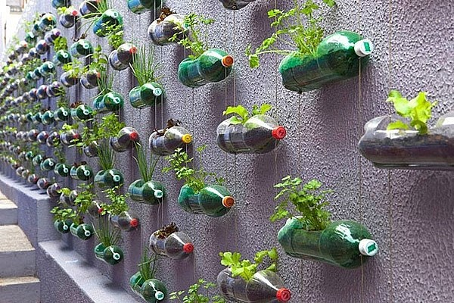
Rác thải nhựa - nỗi lo ngày một lớn
Theo một báo cáo của Liên Hiệp Quốc, trên Trái Đất, mỗi phút có 1.000 túi nhựa được tiêu thụ, mỗi năm con người thải ra lượng rác nhựa đủ để bao quanh Trái Đất 4 lần, riêng các đại dương phải hứng chịu hơn 8 triệu tấn, và điều đáng suy nhĩ là chỉ 27% trong số chúng được xử lý và tái chế. Đến năm 2025, trong các đại dương, cứ ba tấn cá sẽ có một tấn rác thải nhựa; đến năm 2050, khối lượng rác thải nhựa ở các đại dương sẽ nặng hơn khối lượng cá, gây ảnh hưởng nghiêm trọng tới các môi trường sống của các loài thủy sinh, hoạt động ngư nghiệp, du lịch biển và thiệt hại ít nhất 8 tỷ USD cho hệ sinh thái biển.
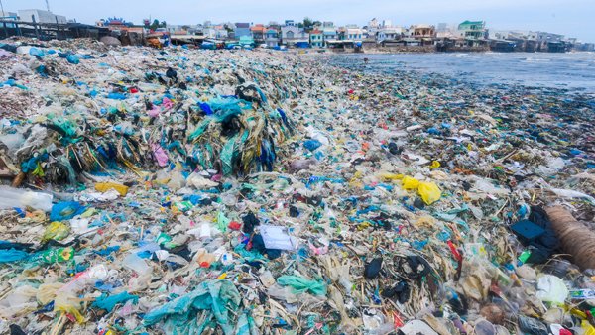
Biển rác tại xã Chí Công huyện Tuy Phong tỉnh Bình Định. (Ảnh: Hùng Lekima)
Theo một nghiên cứu mới đây của Đại học Hawaii, trên mặt đất, Polyethylene (túi nylon) phân hủy dưới tác động của tự nhiên và ánh Mặt Trời sẽ tạo ra khí nhà kính methane và ethylene. Dưới đáy đại dương, rác thải nhựa tồn tại 400 năm, trở thành một phần thức ăn đầu độc các loài sinh vật biển; nhựa còn biến thành các hạt vi nhựa độc hại, chất hóa học sẽ ngấm vào đất và nước gây ô nhiễm.
Dấu vết của rác thải nhựa được tìm thấy trong hơn 72% cơ thể của tất cả các loài động vật ở những vùng nước sâu - một nguyên nhân gây lo ngại phá vỡ nội tiết tố và ảnh hưởng đến sự tăng trưởng và sinh sản của nhiều loại động vật hoang dã. Các nhà khoa học dự đoán, sinh vật biển sâu sẽ gặp những vấn đề như nghẽn đường tiêu hóa và hạn chế khả năng di chuyển, tương tự những sinh vật sống ở vùng biển nông hơn.
Mới đây, Hiệp hội thống kê Anh quyết định chọn 90,5% - lượng rác thải nhựa toàn cầu chưa được tái chế - là con số của năm 2018. Điều này đồng nghĩa với 5,7 tỉ tấn rác thải nhựa tích tụ trong hơn 60 năm hiện vẫn đang trôi nổi trên các đại dương, sông suối, hoặc được chôn lấp (78,5%). Nếu không thay đổi thói quen, đến năm 2050, con người sẽ phải chung sống với 12 tỉ tấn rác thải nhựa.
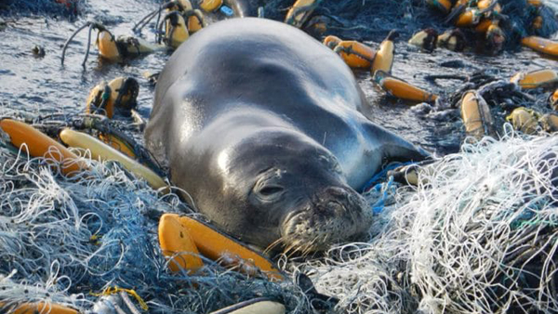
Rác thải nhựa đe dọa cuộc sống của động vật hoang dã. (Ảnh: NOAA)
Theo Business Insider, để thu gom hết số lượng rác thải nhựa trên toàn cầu phải cần 7,2 ngàn tỉ chiếc túi gia dụng. Ước tính 1 chiếc túi thu gom chứa khoảng 30 đến 31 chai nhựa, có giá khoảng 1 USD, thì 7,2 ngàn tỉ túi tương đương với số tiền 7,2 ngàn tỉ USD - một con số không hề nhỏ!
Theo một nghiên cứu, hầu hết các túi nilon chỉ được sử dụng một lần duy nhất sau khi sản xuất, và 95% giá trị của các túi nilon, tương đương khoảng 80 - 120 tỷ USD đang bị lãng phí mỗi năm. Uớc tính, việc tái chế 1 tấn nhựa sẽ giúp tiết kiệm 3,8 thùng dầu thô; hiện tại, tỷ lệ tái chế rác thải hàng năm tại Mỹ là trên 30% (khoảng 90 triệu tấn/năm), nếu tỷ lệ tái chế đạt 75%, sẽ tương đương với việc giảm được lượng khí thải của 55 triệu ôtô đi lại trên đường, đồng thời tạo 1,5 triệu việc làm mới.
Phương pháp chôn lấp hay đốt chất thải nhựa trong các lò đốt để thu hồi nhiệt đang được áp dụng khá phổ biến, nhưng để lại nhiều tác động xấu tới môi trường. Tái chế sẽ làm giảm lượng chất thải nhựa cần xử lý, giảm áp lực đối với vật liệu nhựa nguyên sinh, giảm sự tiêu thụ năng lượng và nước và phát thải các loại khí và hóa chất độc hại trong quá trình sản xuất vật liệu nguyên sinh…, sẽ tạo ra những lợi ích kinh tế - môi trường đáng kể.
Các công nghệ tiềm năng tái chế nhựa thải

Công ty Tenjin của Nhật Bản bằng phương pháp phân hủy chất thải nhựa PET (dùng làm chai nhựa), sau đó, chuyển đổi thành nguyên liệu cho sản xuất vải và màng mỏng, đang vận hành thương mại một cơ sở có công suất xử lý khoảng 62.000 tấn/năm từ năm 2003. Tại Anh, lần đầu tiên sản phẩm khăn tắm được làm từ nhựa tái chế có khả năng thấm hút tốt và khô rất nhanh được John Lewis - một thương hiệu bán lẻ - đưa ra công chúng sau gần hai năm nghiên cứu và thử nghiệm.
Các nhà hóa học tại Đại học Purdue tìm ra một phương án xử lý nhựa mới để biến polyolefin - thứ nhựa thường thấy trong đồ chơi, đồ điện tử và nhiều bao bì đựng hàng hóa khác - thành nhiên liệu. Công nghệ mới này có tốc độ nhanh và tỷ lệ chuyển hóa cao hơn so với những cách trước đây, có thể chuyển hóa 90% lượng nhựa thải polyolefin thành sản phẩm có ích.
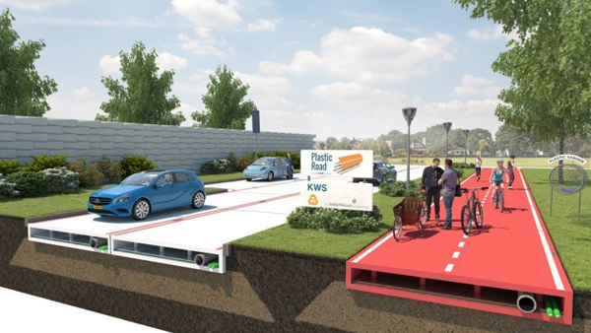
Đường làm bằng nhựa tái chế ở Hà Lan. (Ảnh: CilcoVivo)
Các nhà khoa học Nga đã nghiên cứu và đưa vào ứng dụng công nghệ nhiệt phân trong môi trường yếm khí cho phép biến rác nhựa thành xăng, dầu và than bán cốc. Trong quá trình ngưng tụ, khí không xử lý hết được dẫn ra ngoài và quay vòng trở lại để làm nhiên liệu đốt mà không phải dùng điện hay các nguồn năng lượng khác và không thải ra môi trường bất kỳ chất độc hại nào.
Các nhà nghiên cứu của Anh và Mỹ đã khám phá ra cấu trúc của một enzym tự nhiên làm tác nhân phân huỷ nhựa PE, PP…. mở ra cơ hội tái chế hàng triệu tấn nhựa, hiện đã và đang tồn tại hàng trăm năm trong môi trường. Một công ty ở Áo cũng đã phát triển công nghệ sử dụng enzim để tái chế nhựa PET, chuyển đổi lại thành nhựa chất lượng cao.
Nhóm các nhà nghiên cứu tại Trung Quốc đã phát minh một kỹ thuật phân hủy nhựa với chất xúc tác là hợp chất hữu cơ kim loại tiêu tốn ít nhiệt để tạo ra một loại nhiên liệu diesel. Nhược điểm hiện tại của kỹ thuật này là phản ứng hóa học diễn ra chậm (4 ngày) và đòi hỏi chất xúc tác đắt tiền.
Không chỉ ở Hà Lan xuất hiện đường, công viên và khu rừng nổi làm từ nhựa tái chế, ở Anh, một kỹ sư đã tái chế nhựa thành chất liệu ký hiệu là MR6 để làm đường, có chất lượng tốt hơn 60% và tuổi thọ kéo dài hơn 10 lần so với những tuyến đường nhựa thường. Các con đường được xây dựng bằng MR6 ít bị nứt hơn, giúp duy trì độ bền của lốp xe và tiết kiệm nhiên liệu.
Các nhà khoa học Mỹ nhận thấy, sâu bột - ấu trùng của bọ cánh cứng Tenebrio molitor có thể sống bằng cách ăn xốp cách nhiệt và một số loại nhựa khác, biến đổi nhựa thành CO2, sinh khối và chất thải có thể bị phân hủy bởi vi khuẩn để làm phân bón cho cây. Họ dự định khảo sát những vi sinh vật sống trong ruột sâu có thể phá vỡ cấu trúc của nhựa dùng để chế tạo linh kiện ôtô, vải dệt và vi hạt nhựa hay không.
Trên quy mô toàn cầu, chỉ có 9% rác thải nhựa đang được tái chế; riêng ở Mỹ tỷ lệ tái chế chai nhựa chỉ đạt khoảng 30%, ở Anh từ 20 đến 45%. Na Uy hiện là quốc gia đi đầu thế giới trong phong trào tái chế chai nhựa, đạt tới 97%. 92% trong số đó quay trở lại thành nhựa chất lượng cao, có thể tiếp tục đựng nước uống với vòng đời có thể lên tới 50 lần tái chế.
Nhiều nước trên thế giới đã đạt được một số thành tựu trong việc nghiên cứu tái chế rác thải nhựa và ứng dụng thành công vào thực tiễn, giải quyết thách thức về quản lý chất thải rắn, đặc biệt là rác thải nhựa. Các biện pháp tận dụng, tái chế rác nhựa không chỉ mang lại giá trị kinh tế, mà còn có ý nghĩa về môi trường - phát triển bền vững - mục tiêu mà mọi quốc gia đều mong muốn vươn đến./.

